Fenntartható jövő nemzetközi csapatmunkában: lezárult a Széchenyi István Egyetem és az Audi közös programja
Valós vállalati problémákra kerestek fenntartható megoldásokat húsz egyetem hallgatói a győri Széchenyi István Egyetem és az Audi Hungaria közös képzési programján, a július 7. és 14. között megrendezett Audi Development Campen. A nemzetközi tábor záróeseményén bemutatott eredmények azt bizonyítják: a résztvevők készen állnak a globális kihívásokra.
Záróeseménnyel ért véget a Széchenyi István Egyetem és az Audi Hungaria együttműködésében megvalósult Audi Development Camp, amelyen 17 ország 20 egyetemének fiataljai vettek részt. A hallgatók valós vállalati kihívásokra kerestek fenntartható megoldásokat, miközben nemcsak szakmailag fejlődtek, hanem egymás kultúráját is jobban megismerhették. Az idei tematika a Győrben autógyárat, motorgyárat, fejlesztőközpontot és szolgáltatási központot is működtető Audi Hungaria vízgazdálkodásának ESG (azaz környezeti, társadalmi és vállalatirányítási) alapú elemzése volt. A fiatalok csapatokban, a kreatív problémamegoldást középpontba helyező tervezői gondolkodásmódot alkalmazva kerestek megoldási javaslatokat a fenntarthatóság, az etikus működés és a környezeti felelősségvállalás kihívásaira.
A program módszertani hátterét a Széchenyi István Egyetem Design Tanszékének munkatársa, Palócz Krisztián is erősítette, míg az ESG szakmai oldalát dr. Torma András, az Alkalmazott Fenntarthatóság Tanszék vezetője, az Audi Hungaria Környezetvédelmi Osztályának szakértője támogatta. Utóbbi az eseményen kiemelte, hogy a résztvevők mindegyike kiválóan teljesítette a programot. Mint mondta, az oktatók számos kérdést kaptak a hallgatóktól, akik különböző megközelítéseket és látásmódokat hoztak magukkal.
„A témaválasztás illeszkedett mind a Széchenyi István Egyetem, mind az Audi Hungaria stratégiai céljainak eléréséhez, és példaértékű, hogy a hallgatók egy gyári telephelyi kihíváson keresztül ismerkedhettek meg az ESG-vel. A vízhasználat tudatos kezelése az iparban létfontosságú, hiszen az csak korlátozottan rendelkezésre álló erőforrás, amelynek pazarlása nemcsak környezeti, hanem gazdasági kockázatot is jelent. Ahogy az egyik fiatal fogalmazott: »most már tudjuk, hogy ipari környezetben a vízfogyasztás nem ismerete olyan, mint autót vezetni üzemanyagszint-jelzés nélkül«. Egy ilyen rendszer átláthatósága és hatékony működése nemcsak az üzemi folyamatok optimalizálása miatt fontos, hanem a jövő fenntartható iparágainak alapkövét is jelenti” – fejtette ki.
A hallgatók egyöntetűen úgy látták, hogy ez az egy hét hozzájárult személyes fejlődésükhöz. „Nagyon izgalmas lehetőség volt számomra ez a program. Nemcsak egy vezető ipari városba jöhettem, hanem a tengerentúlra is utazhattam – ráadásul olyan kezdeményezésben vehettem részt, ahol a korábban megszerzett tudásomat valós környezetben alkalmazhattam. Óriási különbség van a tantermi és a gyakorlati tapasztalat között” – fogalmazott Matthew Pickering, aki először járt Európában az egyesült államokbeli Quinnipiac Egyetem képviseletében, ahol automatizálási mérnöknek tanul.
A résztvevők a szakmai kihíváson túl a közösségi élményeket is kiemelkedőnek tartották. „Ez a projekt mindent ötvözött – szórakoztató volt, ugyanakkor gondolkodásra és együttműködésre késztetett – emelte ki Kazi Methon, a Széchenyi István Egyetem bangladesi hallgatója. – Teljesen különböző kultúrák találkoztak, más-más szemlélettel, és ezt kellett közös nevezőre hozni a probléma megoldása érdekében. Rengeteget tanultunk egymástól.”
Sajtókapcsolat:
- Hancz Gábor, igazgató
- Kommunikációért és Sajtókapcsolatokért Felelős Igazgatóság
- +36 96 503 400/3788
- hancz.gabor@sze.hu
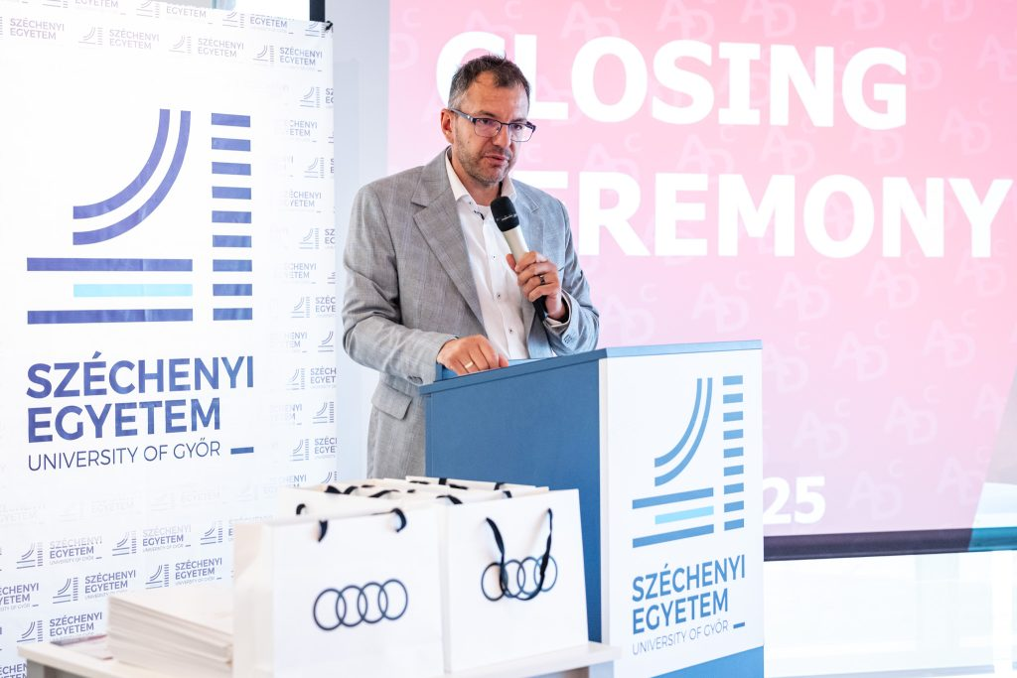 | © Fotó: Nagy Gergely/Széchenyi István Egyetem
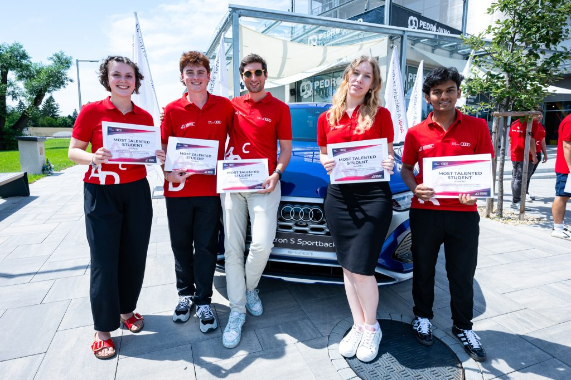 | © Fotó: Nagy Gergely/Széchenyi István Egyetem
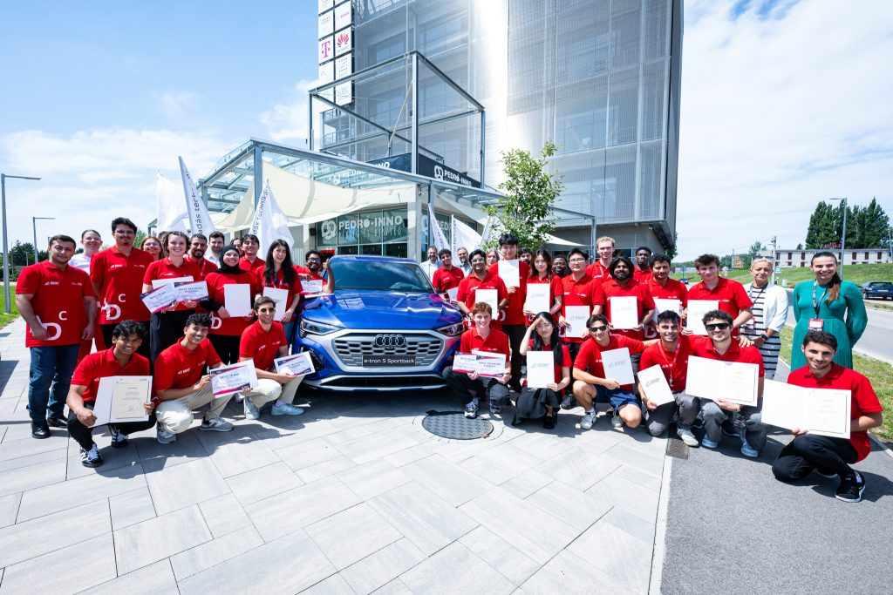 | © Fotó: Nagy Gergely/Széchenyi István Egyetem
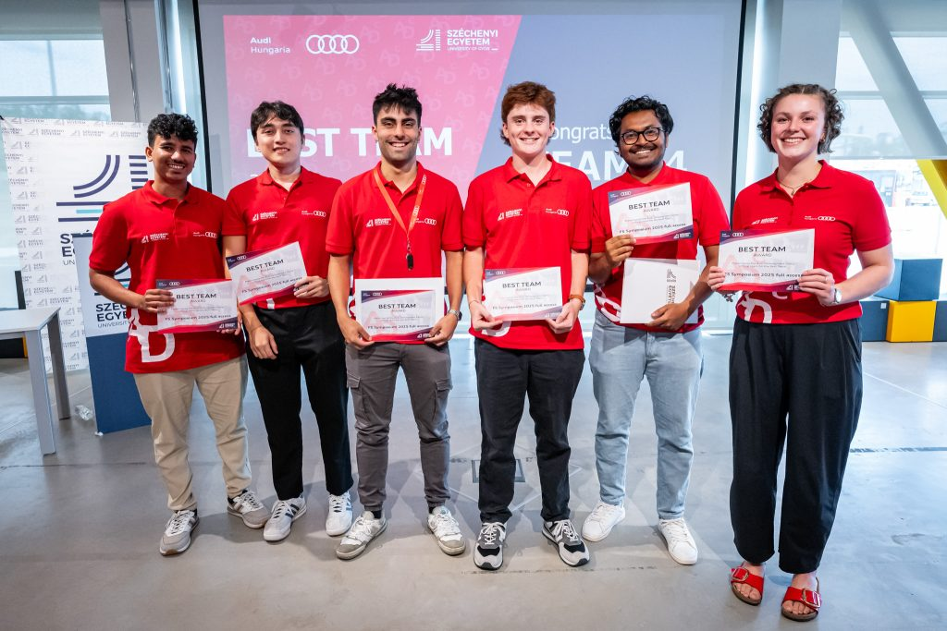 | © Fotó: Nagy Gergely/Széchenyi István Egyetem
Eredeti tartalom: Széchenyi István Egyetem
Továbbította: Helló Sajtó! Üzleti Sajtószolgálat
Ez a sajtóközlemény a következő linken érhető el:

